logo.png

Valentin Pouce – Jan Barillec – Antonin Lyaët – Alrick Giry

coach : M. Vincent grimaud

2019-2020

Automatisation du placement d’une parabole et d’une antenne râteau pour la station spatiale internationale ISS

D3R3 – Groupe 303

logo.png

Valentin Pouce – Jan Barillec – Antonin Lyaët – Alrick Giry

coach : M. Vincent grimaud

2019-2020

Automatisation du placement d’une parabole et d’une antenne râteau pour la station spatiale internationale ISS

D3R3 – Groupe 303

Table des matières

1 Introduction 6

2 Diagramme de Gantt 7

3 Carte mentale 8

4 Budget 9

5 Projet 10

5.1 Matériel 10

5.2 Programme 13

6 Notre travail 16

6.1 Correction et Amélioration 16

6.2 Asservissement 20

6.3 Documentation 23

6.4 Communication avec l’ISS 23

7 Bilan 25

8 Conclusion 26

9 Mots clés 27

10 Tables des illustrations 28

11 Annexes 29

11.1 Protocole Ethernet (TCP/IP) : Câblage, trame, adressage et communication | Valentin Pouce 29

11.2 Les différents écrans tactiles | Alrick Giry 33

11.3 Annexe 2 | Python | Jan BARILLEC 35

11.4 Les technologies de géolocalisation | Antonin Lyaët 38

11.5 Annexe 4 41

11.6 Annexe 5 42

# Introduction

Dans le cadre de notre projet de deuxième année, nous reprenons un projet déjà travaillé en collaboration avec Christophe Taillez Strategic Telecom Sécurité Civile.

L’objectif premier de ce projet est la création d’un système permettant le pilotage d’une antenne parabole, placée sur un camion, de façon à diriger l’antenne vers le satellite géostationnaire EUTELSAT 9A. Le système doit pour interagir par le biais d’un écran tactile codée en Python à l’aide d’un Raspberry Pi avec la parabole et doit présenter deux mode de contrôle, le mode Manuel et mode Automatique

Le but de cette année est de conclure cette partie en élaborant un algorithme permettant l’asservissement de l’orientation de la parabole, autrement dit la création du mode automatique permettant l’orientation autonome de la parabole ainsi qu’une documentation technique permettant une compréhension claire et précise du fonctionnement du projet.

Ce projet est doté d’une seconde partie, qui consiste la conception d’un système permettant la communication par satellite avec l’ISS (International Space Station) qui servira à des écoliers ou radioamateurs pour entrer en contact avec la station. Cette partie sera étudié d’avantage suite ç l’aboutissement de la première partie

Pour la réalisation de ce projet, notre groupe, le groupe 303 est composé de :

* Valentin Pouce
* Alrick Giry
* Antonin Lyaët
* Jan Barillec

Par la supervision de M. GRIMAUD Vincent.

Dans ce rapport, nous allons tout d’abord expliquer et définir l’existant du projet quand nous l’avions commencé, afin de voir ce qui a déjà été pensé et définir les points à améliorer ou bien à faire. Ensuite, dans une seconde partie, nous allons présenter ce que nous avons fait mais aussi ce que nous allons effectuer afin de clore au ce projet dans le temps imposé.

# Diagramme de Gantt

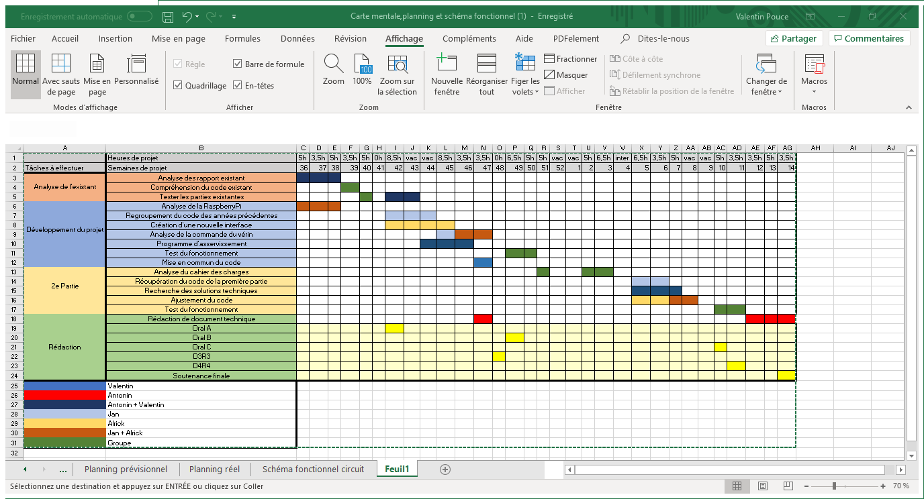Le planning de ce projet est réparti en deux parties qui représentent les parties du projet, c’est-à-direle pilotage de la parabole jusqu’à mi-décembre puis dans un deuxième temps, l’antenne râteau avec l’ISS

Figure 1 Diagramme de Gantt

# Carte mentale

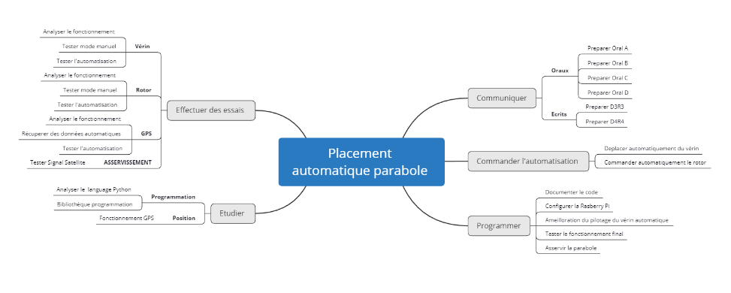Notre projet se déroule en quatre grandes parties pour arriver à un but, l’automatisation du placement de la parabole. Une première partie qui consiste à l’étude de l’existant, comprendre le système, son fonctionnement, les algorithmes et le langage de programmation qui est aussi nouveau pour l’ensemble du groupe. Une deuxième et une troisième partie qui vont être la programmation, l’amélioration et l’ajout de nouvelle fonctionnalités. Puis la dernière, partie cruciale, qui est les tests avec quoi sans ça, nous ne pourrions valider notre travail.

Figure 2 Carte Mentale du projet

Pour ce projet, nous nous sommes réparti les tâches de la façon suivante afin d’optimiser aux mieux le temps et les capacités de chacun :

* Antonin : Conception de l’algorithme permettant l’asservissement de la parabole.
* Alrick : Modification de l’IHM afin de la rendre plus intuitive pour l’utilisateur. Calibrage de l’écran tactile.
* Jan et Valentin : Etude du programme existant et vérification du bon fonctionnement de ceci. Amélioration et correction des disfonctionnements de la partie existante.
* Groupe : Rédaction de la documentation technique afin de rendre aisé la compréhension, la reproduction ou bien la reprise du projet.

# Budget

La totalité du matériel nous a été fournie par Strategic Telecom, les précédents groupes qui ont travaillé sur le projet (2 au total) ont acheté le nécessaire. Cependant du matériel qui a été acheté et nous est inutile comme la Boussole CMP12.

Figure 3 Budget du projet

|  |  |
| --- | --- |
| Désignation | Prix en TTC en € |
| Raspberry PI 2B | 35 |
| Alimentation Raspberry PI | 10 |
| Carte micro SD Kingston 16 Go | 8 |
| ERC V4 USB | 110 |
| Ecran Tactile TFT 3.5 pouces | 37 |
| Rotor Yaesu G-1000DX & Contrôleur | 490 |
| GPS GSTAR IV | 39 |
| Kit satellite Tooway (parabole, modem, support, activation) | 375 |
| Abonnement Tooway 25 | 45/mois |
| Vérin Super Jack III | 45 |
| Contrôleur vérin L298N | 6 |
| Magasin | 20 |
| Carburant pour les déplacements au site de Larcay | 50 |
| Total | 1270 |

Matériel fournit de l’année dernière

Budget final du projet

Matériel acheté cette année

# Projet

Avant de nous plonger dans notre avancement sur le projet, faisons un point sur le projet et l’existant, c’est-à-dire étudier le choix des composants, du matériel et du programme provenant des années précédentes.

Figure Schéma de la structure globale du système

## Matériel

Voici le matériel dont nous disposons pour effectuer ce projet. Ce matériel pour la plupart, a été déterminé par les groupes des années précédentes selon les critères établis par le cahier des charges.

### Le vérin

Le choix du vérin a été fait sur deux critères par le groupe de l’année 2016-2017 :

* Avec une Parabole d’environ 15 kilogrammes, le vérin se doit d’avoir une poussée au minimum équivalente afin de pouvoir l’orienter convenablement.
* Le vérin est installé sur le camion, alors la seule alimentation possible est le 24 V des batteries présentes dans le camion.

Le vérin qui a été retenu est le Super Jack III de chez Jaeger avec les caractéristiques techniques suivantes :

* Tailles : 12 pouces
* Charge statique : 225 kg
* Charge dynamique : 135 kg
* Alimentation : 36 V DC
* Précision du capteur : 76 impulsions par pouce
* Température de fonctionnement : -30°C à 50°C

D’après les informations qui nous ont été fournis par les rapports des années précédentes, le vérin prévu avec une alimentation de 36V DC fonctionne correctement avec une tension inférieure qui est celle du camion.

Cependant, ce vérin nécessite une carte d’interface afin d’interagir avec pour un contrôle plus aisé.

#### Carte d’interface

Afin de piloter le moteur du vérin, nous avons besoin d’une carte d’interface capable de délivrer la tension d’alimentation nécessaire pour le bon fonctionnement des moteurs. La Raspberry Pi n’étant pas capable de fournir une telle tension, il en est alors plus que nécessaire. Pour accomplir cette tâche, il s’agit du module L298N qui a été sélectionnée par les groupes des années précédentes pour sa compatibilité avec la Raspberry et les 24V de l’alimentation.

**GND**

**24V**

Figure 5 Carte d'interface L298N

Figure Schéma cablâge du vérin

Cette carte permet également le pilotage du moteur dans les deux sens de rotation par l’intermédiaire des entrées IN1 et IN2.

### Le rotor

Pour la rotation de la parabole en azimut, nous avons besoin d’un rotor. Ce rotor a déjà été choisi par le premier groupe. Il s’agit du YASEU G-1000DS.

Ce rotor a pour caractéristiques :

* Charge statique : 6000kg/cm
* Charge dynamique : 600 à 1100 kg/cm
* Temps d’une rotation à 360 ° : 43 à 93 secondes
* Diamètre : 186 mm
* Hauteur : 300 mm
* Charge verticale : 200 kg

La Raspberry Pi communique avec le rotor par le biais d’un ERC Mini qui permet une liaison entre la Raspberry et le contrôleur du rotor.

### Le modem Tooway



Figure 7 Parabole et module Tooway

Un module Tooway est installé dans le camion et permet de recevoir des données internet par satellite à très haut débit.

Le signal est capté par une parabole qui est montée sur le toit du camion. Il est aussi possible d’envoyer des données par le même module.

Ce module est développé par les sociétés Eutelsat et ViaSat.



Figure 8 Zones de récupération du signal

Il est possible de récupérer des données sur l’entièreté de l’Europe grâce à un abonnement.

Les données sont ensuite transférées par une liaison Ethernet à la Raspberry Pi.

Afin de pouvoir positionner la parabole, le programme récupère la position du camion et grâce à celles-ci et à un site internet, il est possible de connaitre l’élévation et l’azimuthe à lui donner.

### GPS

Le module GPS GSTAR IV a été fourni par la sécurité civile, il permet de géolocaliser le camion.

Le module est connecté par USB à la Raspberry Pi 3 et permet la réception de trames qui contiennent la latitude, longitude et l’altitude, ainsi que l’heure. Les trames suivent le protocole standardisé NMEA 0183 (National Electronics Association). Les différentes trames reçues fournissent chacune des informations différentes.

Dans notre cas, nous utilisons la trame GGA qui fournit l’heure, la latitude et longitude, l’altitude et le nombre de satellites trouvés.



Figure 9 GPS GSTAR IV

Les groupes des années précédentes ont créé une classe GPS qui permet de lire directement la valeur de la latitude et longitude de la trame GGA ainsi que de déterminer l’azimut et l’élévation que la parabole doit avoir pour recevoir correctement le signal du satellite.

### Raspberry Pi

Pour relier et faire cohabiter tous les éléments du projet il faut un dispositif qui permette d’accueillir des périphériques USB, un écran tactile, des ports GPIO (General Purpose Input Output).

Figure 10 Raspberry Pi 3

Les groupes qui ont travaillés sur le projet précédemment ont fait le choix d’utiliser un Raspberry Pi 3, car il s’agit d’un système linux embarqué peu onéreux et compact, mais aussi puissant.

L’écran tactile permettras de réaliser l’IHM, les ports GPIO permettrons de contrôler le vérin et le port USB serviras à recevoir les trames.

## Programme

Pour utiliser ce matériel, il a fallu mettre en place différents algorithme afin d’utiliser finement ce dont on avait à disposition. La programmation est la partie clé de ce projet, c’est elle qui détermine le fonctionnement de ce système. Pour cela, les groupes des deux années précédentes élaborer quelques programmes qui permettent le fonctionnement du GPS, du rotor ou bien du vérin.

### Classe Rotor

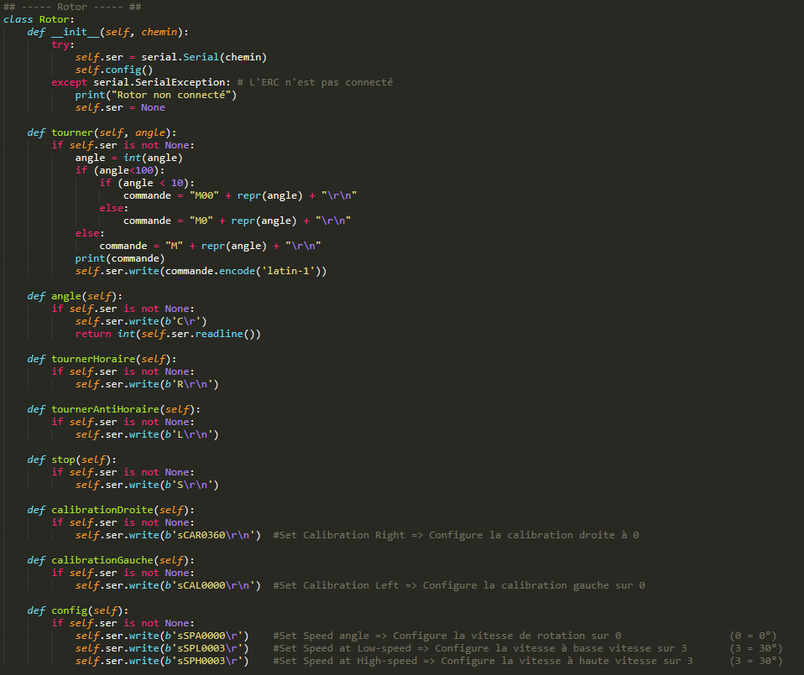

Figure 11 Classe Rotor

Cette classe permet de piloter le rotor. Chaque fonction à un rôle bien définie qui envoie une trame au rotor en fonction de ce que l’on veut qu’il fasse.

Liste des fonctions :

* « __init__(self, chemin) : créer un objet Rotor, c’est le constructeur. Si le rotor n’est pas connecté à la Raspberry, elle envoie un message d’erreur ;
* « tourner(self, angle) : permet de faire tourner le rotor jusqu’à un certains angle ;
* « angle(self) » : permet de lire l’angle à sur lequel le rotor est actuellement ;
* « tournerHoraire(self) » : fait tourner le rotor dans le sens horaire jusqu’à qu’on lui dise de se stopper ;
* « tournerAntiHoraire(self) » : fait tourner le rotor dans le sens anti-horaire jusqu’à qu’on lui dise de se stopper ;
* « stop(self) » : stop la rotation du rotor ;
* « config(self) » : calibre et configure le rotor. Cette fonction est appelée dans le constructeur.

### Classe Vérin

Figure 12 Classe Vérin

Cette classe permet de piloter le vérin. Chaque fonction à un rôle bien définie qui envoie une trame au vérin en fonction de ce que l’on veut qu’il fasse.

Liste des fonctions :

* « __int__(self, pinPush, pinPull, pinInterrupt) » : Constructeur du vérin qui définit les pin pour monter ou descendre ainsi qu’un pin d’interruption ;
* « impulsion(self, channel) » : fonction de débogage. Écrit le nombre d’impulsion envoyé au vérin ;
* « monter(self) » : Changer les pins actifs et inactifs pour faire monter le vérin ;
* « descendre(self) » : Changer les pins actifs et inactifs pour faire descendre le vérin ;
* « arreter(self) » : arrête le mouvement du vérin. Mets donc les deux pins en inactif

### Fonction GPS

La fonction GPS permet de faciliter l’utilisation du module GPS. Deux processus sont à l’œuvre dans la fonction GPS, la lecture de la trame GGA et la conversion de la latitude et de la longitude en azimut et élévation.

Trames GPS

Fonction GPS

Conversion

Latitude

Longitude

Longitude

Azimut

Lecture

GGA

Latitude

Elévation

La lecture de trame GGA se fait à l’aide de la bibliothèque **pynmea2,** qui permet d’extraire les variables Latitude et Longitude de la trame. La conversion est réalisée à l’aide de relations trigonométrique qui ont été déduite par le groupe de l’année dernière.

# Notre travail

Dans cette partie, nous allons voir le travail qui est a effectuer et ce que nous avons pu faire à partir de l’existant. Cela va concerner l’ajout de certaine fonctionnalité comme demandé par le cahier des charges ou bien même la correction de fonctions défaillantes, qui ne seraient pas opérationnelles.

## Correction et Amélioration

Lors de la reprise du projet nous avons dû faire face à de nombreux disfonctionnements, qui nous ont permis de prendre conscience que le code avait besoins d’améliorations mais surtout d’une documentation complète pour permettre à une tierce personne de reprendre le projet.

### Modifications et corrections

Afin de rendre le projet utilisable nous avons donc dû, finir et corriger l’ensemble des erreurs du code pour pouvoir l’exploiter convenablement et y apporter des modifications, de plus nous l’avons amélioré pour rendre l’expérience utilisateur plus agréable.

#### Ajout du nord magnétique

Il a fallu intégrer le nord magnétique dans le programme afin de remplacer la boussole qui ne pouvait fonctionner dû à son environnement parasite et orienter convenablement le rotor.

#### Gestion des ports de communication USB

La gestion des ports de communication a été la première chose à comprendre car, deux de nos périphériques sont connectés par USB (le rotor et le GPS) et lorsqu’une erreur survenait, cela entrainait la coupure du logiciel. Pour obtenir une erreur il fallait brancher les équipements dans l’ordre que le code l’autorisait, en effet avec la Raspberry Pi le numéro de port de communication est attribué en fonction du nombre de périphérique branché précédemment.

On peut apercevoir sur l’image ci-dessus que le chemin d’accès au port (‘/dev/ttyUSB1’) est lié à l’objet gps de façon définitive, cela oblige donc l’utilisateur de notre système de brancher le gps en deuxième (car le premier port USB0 est occupé par le rotor).

Figure 13 Chemin d'accès pour le GPS

Afin de rendre l’ordre de branchement totalement indépendant, nous avons imaginé et mis en place la solution suivante :

Figure Schéma fonctionnel de la correction de l'adresse des périphériques

Connection rotor établie

* PortUSBRotor = (‘/dev/ttyUSB1’)
* PortUSBGPS = (‘/dev/ttyUSB0’)

Initialisation :

* PortUSBRotor = (‘/dev/ttyUSB0’)
* PortUSBGPS = (‘/dev/ttyUSB1’)

Nous utilisons deux variables globales qui ont chacune des chemins d’adresse différent, et on réalise un test sur la connexion du rotor et si, la connexion est effectuée le reste du programme se déroule sinon, on inverse les ports.

#### Trames GPS

Lors des essais nous avons remarqué que le GPS ne reçois pas forcément les trames dès la première tentative, or tel que le programme a été conçus des arrêts imprévus du logiciel interviennent. Nous avons donc eu l’idée de ne démarrer le reste du programme qu’une fois que les trames ont bien été reçues.

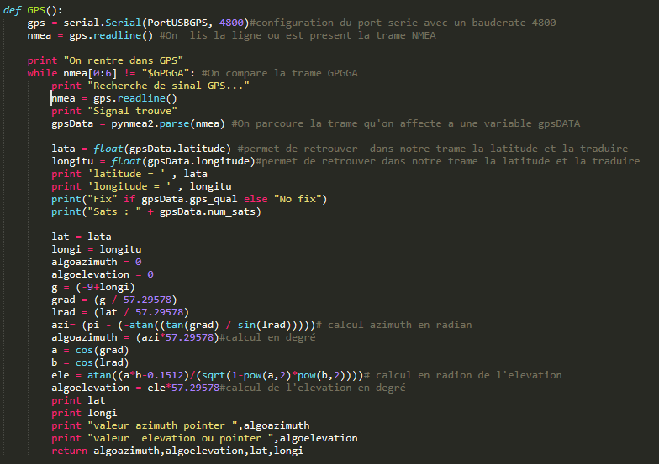

Actions conditionnées par le **while**

Condition **while**

Figure 15 Correction de la classe GPS

Comme l’illustre l’extrait de code de la classe GPS ci-dessus, l’ensemble des actions sont conditionnées par une boucle while. La boucle while s’exécute tant que la condition est vraie.

Ici la condition devient vraie lorsque qu’une trame contient les caractères clés lié à la trame GGA.

#### Fonction tourner dans la classe Rotor

La fonction tourner permet de commander l’angle du rotor. Le rotor est commandé par l’envoi de mots sur l’ERC Mini. Le programme de l’année dernière est fonctionnel cependant lorsque l’angle envoyé était inférieur à 10 degrés, le programme cessait de fonctionner. Nous avons fixé le problème et nous avons pris en compte tous les angles possibles entre 0° et 360°

#### Corrections futures

Il reste encore quelques améliorations à faire dans le futur, afin de finir au mieux le projet. En effet, il sera nécessaire de corriger le fonctionnement du vérin à partir d’une valeur entrée puisque la fonction qui régi sa sortie n’est pas linéaire et celle établi par les années précédentes n’est pas fonctionnelle.

### L’IHM

L’IHM ou l’Interface Homme Machine est un outil qui permet à l’utilisateur d’interagir avec le système qu’il souhaite utiliser. Dans notre cas, nous voulons pouvoir contrôler l’élévation et l’azimut de la parabole. Il faut aussi pouvoir activer le mode placement automatique et rentrer l’orientation du camion par rapport au nord magnétique. L’écran devra afficher les coordonnées GPS les valeurs d’inclinaison de la parabole et la puissance du signal.



Nous repartirons avec la base de la première IHM car celle-ci est plus ergonomique. Toute l’interface a été codé en python avec la bibliothèque Pygame pour un écran tactile LCD de dimension 320x480.

Figure 16 Écran utilisé (320x480)



Figure 17 Logo de Pygame

Figure 18 Logo de Python

En entrée utilisateur nous avons 4 boutons de direction et un bouton « auto » et un pavé numérique pour rentrer la valeur du nord magnétique.

L’IHM devra appeler les fonctions :

* rotor.tournerAntihoraire() / rotor.tournerHoraire()
* verin.monter() / verin.descendre()
* rotor.stop()
* verin.arreter
* positionnementauto()

Nous pourrons envisager de faire des menus pour visualiser les valeurs et en rentrer d’autres afin d’avoir une interface plus claire et lisible.



Figure 19 IHM 2017

Ceci est la première interface réalisée pour ce projet (2017)



Figure 20 IHM 2018

Ceci est la deuxième version de l’interface (2018)

Certaines fonctions avaient du mal à fonctionner nous les avons donc corrigés.

L’interface n’étant pas très pratique, ni ergonomique, nous avons décidé de remanier les éléments et changer les couleurs.

Voici donc la dernière interface à ce jour :

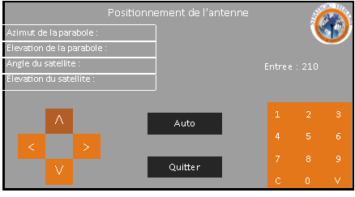

Figure 21 Esquisse IHM 2019

Il faudra surement rajouter des informations sur l’IHM mais sa forme globale restera la même.

Pour paramétrer l’écran tactile nous avons suivi le tutoriel du constructeur.

## Asservissement

Dans notre projet, nous devons mettre en place un mode automatique de la parabole pour qu’elle se calibre sans intervention humaine sur le satellite de communication voulue à un degré près. Pour effectuer ce mode automatique, on a dû mettre en place un algorithme qui permet à la parabole si elle doit monter ou descendre et aller à gauche ou à droite.

Pour effectuer un asservissement correct, on a dû mettre en place un algorithme permettant savoir par où le satellite est en fonction de la puissance du signal qu’on reçoit.

### Partie théorique

Pour simplifier le code et l’algorithme, nous avons choisis de faire fonctionner le rotor et le vérin chacun leurs tours dans une boucle.

Grâce à la fonction « getData » créée le groupe d’il y a deux ans que l’on expliquera dans la partie pratique, on peut récupérer la puissance et le bruit que reçoit la parabole. On vient donc récupérer la puissance du signal à chaque fois que la boucle recommence et enregistrer l’ancienne puissance pour comparer.

En étudiant ce que devait faire l’asservissement, nous nous sommes retrouvés face à 4 cas lorsque le rotor fonctionne et 4 cas lorsque le vérin fonctionne.

Voici les différents cas :

#### Différents cas pour le rotor



Voici les 4 cas pour le rotor.

-Le rond rouge correspond à l’ancienne puissance ;

-Le rond bleu correspond à la nouvelle puissance ;

-La flèche correspond au sens de rotation du rotor ;

-Le rond avec un H à une plus grande puissance que le rond avec un B en dessous.

Si on prend cas par cas :

Dans le cas numéro 1, on voit que la puissance de la nouvelle mesure est plus puissante que celle de l’ancienne mesure. Le rotor part à l’opposé de l’ancienne mesure donc le rotor tourne dans le bon sens.

Dans le cas numéro 2, on voit que la puissance de la nouvelle mesure est moins puissante que celle de l’ancienne mesure. On en déduit donc que l’on a soit passé la puissance maximale soit on est parti dans le mauvais sens au début. On fait donc un changement de sens, le rotor va donc tourner vers l’ancienne mesure.

Dans les cas numéro 3 et 4, ils sont respectivement identiques au cas numéro 2 et 1 mais dans l’autre sens.

Avec ce fonctionnement, le rotor va faire un changement de sens lors du démarrage s’il est parti dans le mauvais sens puis en fera une infinité lorsqu’il s’approchera de la puissance maximale si on ne l’arrête.

#### Différent cas pour le vérin

Voici les 4 cas pour le rotor.

-Le rond rouge correspond à l’ancienne puissance ;

-Le rond bleu correspond à la nouvelle puissance ;

-La flèche correspond au sens d’élévation du vérin ;

-Le rond avec un H à une plus grande puissance que le rond avec un B en dessous.

Le fonctionnement de l’asservissement pour le vérin reste le même que celui du rotor mais l’on gère l’élévation de la parabole.

Dans les cas numéros 1 et 3, il n’y a pas de changement de sens car la nouvelle mesure de puissance est plus élevée que la précédente.

Cependant pour les cas numéros 2 et 4, la nouvelle mesure de puissance est plus faible que la précédente donc le vérin change de sens d’élévation

### Partie pratique

Une fois les différents cas différenciés et qu’on a réfléchis au fonctionnement de l’algorithme que l’on devait mettre en place. On a pu commencer à coder l’algorithme.

#### La fonction « getData »

La fonction « getData » est une fonction créée par le groupe d’il y a deux ans. Elle permet de récupérer la puissance reçus par la parabole. Cette fonction utilise la page de configuration du modem Tooway où l’on peut retrouver la puissance et le bruit.

Figure 22 Reception des données du modem

Les étudiants d’il y a deux ans avaient réussi à récupérer ces informations via un bibliothèque python « Request ». Cette bibliothèque vient faire une requête HTTP et reçoit une série de valeurs séparées par des « ## ». Par analyse de ces données, ils en ont déduit que la puissance était la 15 valeur (14 dans le tableau) et le bruit la 12 valeur (11 dans le tableau).

Figure 23 Fonction getData()

Cette fonction vient nous renvoyer dans l’ordre : la puissance et le bruit.

#### Le code de l’asservissement

Pour l’asservissement, on choisit d’établir quelques règles pour que l’algorithme ne dure pas trop longtemps mais que la précision soit aussi présente. 3 règles pour l’asservissement ont été mise en place :

* Le pilotage du rotor et vérin se fait chacun leur tour ;
* On change d’élément pilotant la parabole (rotor->vérin ou inversement) lorsque l’objet piloté à fait 4 changements de sens depuis son cycle ;
* L’asservissement se finis après avoir changé 4 fois d’objets.

Avec ces 3 règles, on s’assure que le rotor et vérin soient bien calibrés pour que la parabole pointe vers le satellite.

Voici l’asservissement : (voir Annexe 4)

En résumé, voici un schéma bloc du fonctionnement de l’asservissement : (voir Annexe 5)

## Documentation

## Communication avec l’ISS

Ce projet est composé de 2 parties. La première partie consistait à finir l’automatisation d’un système déjà réfléchi par des étudiants d’années précédentes. La seconde partie commencera seulement quand la première partie sera terminer.

Cette partie consiste au début du développement d’une nouvelle application pour quatre antennes râteaux. En effet, ce système devra communiquer par l’intermédiaire de ces antennes, avec la Station Spatiale International, autrement dit l’ISS. Ce projet servira par la suite à des écoles ou bien à des radios amateurs, pour entrer en contact avec la station.

Figure 24 ISS

Pour des raisons techniques et que le cahier des charges le permet, nous pourrons utiliser des algorithmes déjà élaborer dans la première partie afin d’accomplir le projet. On peut prendre pour exemple, le pilotage du vérin qui pourra être similaire.

A l’heure actuelle, cette partie n’est pas encore démarré puisque la première partie du projet en est encore à l’état d’expérimentation.

# Bilan

Dans l’état actuel du projet, nous avons réussi à comprendre l’ensemble du code et valider le fonctionnement de certaines fonctionnalités, tels que placement en mode manuel du vérin et, nous avons réussi à valider le fonctionnement du rotor dans les deux modes de fonctionnement. Nous avons également intégré l’utilisation du nord magnétique dans l’IHM et dans le code du placement de la parabole. Dans ce projet nous cherchons à améliorer l’expérience utilisateur du client en réalisant une IHM plus intuitive mais aussi en réalisant un programme plus stable.

Par conséquent, nous devons réussir à faire fonctionner correctement le vérin pour valider le placement automatique de la parabole et, pouvoir tester le programme d’asservissement par rapport à la puissance du signal.

# Conclusion

Conclusion personnelle Jan :

Le projet est pour moi très intéressant car il me permet de découvrir un nouveau langage, le python et un nouveau système linux embarqué, la Raspberry Pi. De plus récupérer un projet déjà commencé est une première pour moi et, cela est très instructif par la difficulté de compréhension des travaux d’une autre personne, mais aussi très utile puisqu’il permet de rendre compte qu’un projet mal documenté, est très dur à comprendre par une personne extérieure au projet.

Conclusion personnelle Antonin :

Ce projet m’apporte beaucoup et est donc très intéressant pour moi. En réalisant ce projet, j’ai pu découvrir la programmation sur Raspberry et donc en même temps un nouveau langage : le python qui est pour moi une première pour ce type de langage car c’est le premier langage de niveau haut que j’utilise.

De plus dans le projet, je me suis occupé de la programmation de l’asservissement. J’ai donc du mettre en place un algorithme ce qui est aussi une première pour moi. L’algorithmie est très importante dans le monde de l’informatique donc mettre en place un algorithme qui est assez simple mais complet pour commencer m’aider énormément.

Malgré la déception de retrouver un projet non-documenté et non-fonctionnelle, j’ai pu me rendre compte que la documentation que j’oublie très régulièrement ou que je ne fais pas par fainéantise est enfaite très importante pour quelqu’un d’extérieur au projet.

Conclusion personnelle Alrick :

Travailler sur ce projet est très intéressant pour moi car il me permet d’approfondir mes connaissances en Python et d’utiliser pour la première fois une Rapsberry Pi munie d’un écran tactile. Développer l’IHM depuis une IHM déjà existante est très instructif car cela me permet de voir qu’une interface mal faite ne permet pas une bonne utilisation du système. De plus reprendre un code sans aucunes explications dessus est un défi à relever et cela me fait comprendre qu’il faut vraiment bien commenter son code pour que d’autres personnes puissent l’exploiter facilement. Le travail avec le groupe ne pose pas de problème ce qui permet au projet de bien de concrétiser.

# Mots clés

automatisation, 23

**azimut**, 11, 12, 18

classe, 12, 14, 17, 18, 28, 35, 36

**élévation**, 12, 18

Ethernet, 12, 29, 30, 31, 32

fonction, 14, 15, 16, 18, 20, 22, 23, 30, 35, 36, 39

GGA, 12

GPS, 12, 13, 18

**IHM**, 13, 18, 20, 34

latitude, 12

parabole, 6, 7, 8, 11, 12, 18

pilotage, 6, 7, 11, 24

python, 18

Raspberry, 6, 11, 12, 13

vérin, 10, 11, 13, 24

# Tables des illustrations

Figure 1 Diagramme de Gantt 7

Figure 2 Carte Mentale du projet 8

Figure 3 Budget du projet 9

Figure 4 Schéma de la structure globale du système 10

Figure 5 Carte d'interface L298N 11

Figure 6 Schéma cablâge du vérin 11

Figure 7 Parabole et module Tooway 12

Figure 8 Zones de récupération du signal 12

Figure 9 GPS GSTAR IV 13

Figure 10 Raspberry Pi 3 13

Figure 11 Classe Rotor 14

Figure 12 Classe Vérin 15

Figure 13 Chemin d'accès pour le GPS 17

Figure 14 Schéma fonctionnel de la correction de l'adresse des périphériques 18

Figure 15 Correction de la classe GPS 19

Figure 16 Écran utilisé (320x480) 20

Figure 17 Logo de Pygame 20

Figure 18 Logo de Python 20

Figure 19 IHM 2017 20

Figure 20 IHM 2018 21

Figure 21 Esquisse IHM 2019 21

Figure 22 Fonction getData() 24

Figure 23 ISS 26

Figure 24 Table d'adresse MAC 32

Figure 25 Aperçu document les différents types d'écrans tactiles 36

# Annexes

## Protocole Ethernet (TCP/IP) : Câblage, trame, adressage et communication | Valentin Pouce

### Introduction

Ce document va me permettre d’analyser et de comprendre le fonctionnement de la communication par Ethernet et son protocole. Il retrace l’évolution du l’Ethernet, son fonctionnement et des différentes normes en vigueur concernant cette communication et de ses avantages.

### Indentification

Ce document est un cours en ligne sur le protocole Ethernet et ses spécificités sur le site coursreseaux.com. Ce cours s’intitule Protocole Ethernet (TCP/IP) : Câblage, trame, adressage et communication. Ce cours permet de répondre aux questions Qu’est ce que le protocole Ethernet ? À quoi sert-il ? et aussi Comment fonctionne-t-il ?

Lien : https://coursreseaux.com/protocole-ethernet/

### Évaluation du contenu

|  |  |  |  |
| --- | --- | --- | --- |
| Critères | Faible | Moyen | Bien |
| Fiabilité |  |  |  |
| Illustration |  |  |  |
| Lisibilité |  |  |  |
| Pertinence |  |  |  |
| Accessibilité |  |  |  |

### Liste des mots clés

|  |  |
| --- | --- |
| Protocole | Ethernet |
| Communication | Adressage |
| Trame[1] | TCP[2] |
| IP[3] | Norme |
| Mbps[4] | Réseau |
| Câble droit | Câble croisé |
| Technologie |  |

### Compte rendu

#### Evolution vers la communication des trames (Ethernet Switching)

* Introduction du câblage 10BASE-T et de UTP 🡪 Popularisation des Hub en tant que moyen économique et facile d’utilisation
* Limitations des hubs avec les collisions de trames sur un même segment
* Ponts Ethernet pour résoudre les problèmes dans les réseaux locaux partagés 🡪 Amélioration des performances du réseau et réduction de trafic inutile
* Apparition des commutateurs 🡪 Augmentation des interfaces et augmentation du débit
  + Bande passante dédiées à chaque port
  + Environnement sans collision
  + Full Duplex

#### Logique de commutation des trames

* Commutateur Ethernet transfère les trames individuelles d’un port source vers un nœud ou un port de destination
* Connexion logique en fonction des adresses MAC sources et destinations via l’en-tête de la trame
* Le Commutateur décide :
  + Quand transférer ou filtrer une trame en fonction de l’adresse MAC de destination
  + Examine l’adresse de la source
  + Créer un environnement sans boucle avec les autres Commutateurs via le protocole Spinning Tree (STP)
* Pour le filtrage, il utilise une table d’adresse MAC inscrite dynamiquement dans la RAM et compare avec la destination

Figure Table d'adresse MAC

#### Vue d’ensemble de la technologie Ethernet

* 802.3 est la norme IEEE pour l’Ethernet 🡪 Désigne une famille de normes définissant l’ensemble des couches physiques et la liaison de données de la technologie LAN en place
* L’Ethernet sépare la couche liaison du modèle OSI en deux couches distinctes :
  + Logical Link Control (LCL) établi dans la norme 802.2
  + Media Access Control (MAC) établi dans la norme 802.3
* LCL gère la connexion entre la couche MAC et celle réseau
* MAC encapsule les données :
  + Assemblage des trames avant transmission
  + Analyse de la trame lors de la réception
  + Contrôle l’accès aux médias 🡪 Par la méthode Carrier Sense Multiple Access with Collision Detection (CSMA/CD) lors du Half Duplex

#### Technologie Ethernet Traditionnelle et actuelles

* Spécifications 10BASE5 et 10BASE2 connectés sur un bus
* Arrivé UTP 🡪 Développement des HUB avec la topologie Etoile et nécessite le CSMA/CD
* Topologie étoile permet le Full Duplex ainsi désactive le CSMA/CD
* Ethernet 🡪 10Mbps sur cuivre
* Fast Ethernet 🡪 100Mbps sur cuivre
* GigaBit Ethernet 🡪 1000Mbps par fibre

#### Câblage UTP

* Utilisation courante de 2 ou 4 paires de fils 🡪 Généralement utilisé avec un connecteur RJ-45 (8 fils)
* Telecommunication Industry Association (TIA) 🡪 Norme des couleurs des fils
* Appareil utilisant paire de broche opposées pour transmettre 🡪 câble droit
* Appareil utilisant la même paire de broche pour transmettre 🡪 câble croisé

#### Adressage Ethernet

* IEEE définit un format d’attribution d’adresse LAN
* Adresse MAC unique :
  + 1ère moitié provient du fabricant de la carte 🡪 Identificateur unique de l’organisation (OUI)
  + Seconde moitié est donnée par le fabricant de la carte et n’est jamais utilisée par une autre carte avec le même OUI
* Ethernet possède des adresses de groupe :
  + Adresse de diffusion : Tous les appareils doivent traiter la trame suivante FFFF.FFFF.FFFF.FFFF
  + Adresse multidiffusion : Permet à un sous ensemble d’appareils sur un même réseau local de communiquer

#### Ethernet Framing

* « Framing » représente la définition des informations supposées se situer dans les données reçues

* Préambule : Synchronisation des données
* SFD (Délimiteur du début de trame) : Marque le début du champ MAC de destination
* Longueur : Taille du champ de données de la trame
* FCS (Séquence de contrôle de trame) : Méthode pour la carte réseau de déterminer la présence d’erreur

### Avis critique du document

Je donnerai la note de 8/10 à ce cours sur le protocole Ethernet. En effet, ce cours a bien ciblé mes attentes en termes d’informations pour mieux comprendre cette technologie pour mon projet comme par exemple avec le détail de la trame Ethernet.

Ce cours a d’abord traité des moyens de communique par l’Ethernet avec le fonctionnement des Hub et des Commutateurs. Puis, le développement des fonctionnements des émissions de trames avec cette technologie. Enfin, un brief vu d’ensemble des différentes évolutions et technologie de l’Ethernet compléter avec le câblage adéquat pour la communication. Cours intéressant en termes d’informations et d’images qui facilitent la compréhension du sujet bien que par moment il y est difficile de bien cerner les notions évoquées.

## Les différents écrans tactiles | Alrick Giry

### Identification

* Auteurs : Pierre-Sylvain ROOS, Laurent ACHARD
* Titre : Le tactile, troisième géné utilisateurs
* Collection : Techno sans frontière
* Parution : Mai-Juin 2014

### Évaluation du contenu

|  |  |  |  |  |
| --- | --- | --- | --- | --- |
| **Critères d'évaluation** | **Faible** | **Moyen** | **Bien** | **Très bien** |
| Degré de fiabilité de l'information |  |  |  |  |
| Utilité et accessibilité, pertinence de ces informations |  |  |  |  |
| Qualité, utilité des illustrations |  |  |  |  |
| Lisibilité du document… |  |  |  |  |

### Liste des mots clefs pour ce document

* Capteur
* Ergonomie
* Informatique
* Logiciel
* Multitouch

### Compte rendu

* Interfaces homme machine : lignes de commandes (CLI) puis clavier souris (GUI) puis écran tactile
* Premier écran tactile né en 1953, introduit dans notre vie quotidienne en 2007 avec l’iPhone
* Dalle tactile n’a pas d’écran contrairement aux écrans tactiles
* Écrans tactiles communiquent par USB, données interprétées par driver et librairies et affiché sur écran grâce à la carte graphique.
* Deux types de tactile : électriques et optiques
  + Résistif (électrique) : résistant, utilisable avec n’importe quel pointeur, pas de pression simultanée
  + Capacitif (électrique) : utilisable sur surface parfaitement lisse et par pointeur tactiles seulement, apte au multitouch.
  + Quadrillage de faisceaux infra-rouge et capteurs (optique) : détectent plusieurs doigts (jusqu’à 40), résistant.
  + FTIR (frustrated total internal reflection), DI (diffused illumination), PSD (planar scatter detectection), optical imaging et DSI (diffused screen illumination) : projection infra-rouges captés par caméra.
* Prix : 1500€ un écran capacitif 25 pouces, 80 000€ mur tactile 7m²
* Écrans classiques 6 à 10 points
* Écrans plus avancés 32 à 64 points
  + Permet le travail collaboratif
* Les grands écrans tactiles permettent donc de gagner en rapidité et en organisation
* Recherche pour transformer n’importe quelle surface en surface tactile
* Recherche écrans simulant objets en 3D
* Recherche impression d’écrans tactiles

### Pertinence des informations

Je donnerai la note de 8/10, à ce document. Il correspond à ma partie dans notre projet car il traite des écrans tactiles et des IHM. L’information est fiable car les deux auteurs sont soit ingénieur ou chercheurs et elle provient d’un magazine spécialisé dans la technologie. Les sources sont citées en fin de document ce qui permet de vérifier l’information. Les images sont très claires et permettent de bien comprendre le fonctionnement de chaque technologie. Il est parfois difficile de suivre le cours de sa phrase quand la ligne change de page et qu’une illustration avec sa description est positionnée entre les deux pages. Je reproche aussi à l’article de rester trop vague sur certains points et en même temps d’aller trop loin dans certains détails. Le début est aussi un peu confus car l’auteur commence à expliquer comment fonctionnent les écrans tactiles puis fait un historique des découvertes et ensuite revient au fonctionnement.

### Aperçu du document

Figure 26 Aperçu document les différents types d'écrans tactiles

## Annexe 2 | Python | Jan BARILLEC

### Identification

|  |  |
| --- | --- |
| Auteur : | Pierre Giraud |
| Titre : | Apprendre à programmer en Python |
| URL : | https://www.pierre-giraud.com/python-apprendre-programmer-cours/ |
| Date de 1ère mise en ligne : | 2019 |

Etude du chapitre « Python Orienté Objet »

### Liste des mots clés

* Classe
* Objets
* Attributs
* Variables
* Arguments
* Fonction
* Encapsulation
* Dérivation
* Héritage

### Compte rendu

* Qu’est-ce qu’un objet en programmation ?
  + Les types str,int,list sont des objets
* Un objet est une entité qui regroupe un ensemble de fonctionnalités
* Les attributs désignent les variables de la classe et les fonctions de celle-ci sont appelées méthodes
* Comment crée-t-on un objet ? Présentation des classes
  + Pour créer un objet il faut utiliser des entités que l’on appelle classes, c’est quelque peu le plan de création d’un objet.
  + Les objets permettent de regrouper un ensemble d’opérations pour permettre au code d’être plus clair et concis.
  + Les objets sont plus faciles à manipuler car le programmeur n’a pas besoins de savoir comment l’objet est codé mais seulement les actions qu’il permet de faire.
  + Les objets permettent à tout programmeur de réutiliser et de créer de nouveau objets à partir d’anciens.
  + Il est possible de créer une classe enfant à partir d’un autre parent, ainsi les enfants héritent des propriétés du parent, c’est le principe de dérivation.
* Création d’une première classe et objet en Python
  + En Python on déclare une nouvelle classe avec le mot clé « class »
  + Pour créer un objet on réalise la chose suivante : NomObjet = NomClasse()
  + Les attributs sont des variables contenues dans l’objet sont accessibles dans l’ensemble des méthodes de l’objet.
  + Il est possible en python de créer un attribut spécifique à un objet en particulier.
* Différence entre variable et attribut de données et entre fonction et méthode
  + Variables et fonctions sont totalement indépendantes de l’objet tandis que, les attributs et méthodes sont locales à l’objet.
  + Pour accéder à un attribut ou une méthode il faut donc toujours spécifier de quel objet celui-ci provient.
* Les classes et le principe d’encapsulation
  + Le principe d’encapsulation réside dans le fait que l’ensemble des variables de la classe n’est pas accessible du reste du programme.
  + Cela permet de limiter l’usage des variable globales et de rentre le code universel et potentiellement réutilisable dans d’autres situations.
* Initialiser des objets avec __init__()
  + __init__() est une fonction qui s’exécute à la création de la classe, elle permet d’initialiser des variables. Les arguments qui lui sont fournis doivent être précédé du mot self.
  + Self permet de désigner que la ou les variables sont liés à la classe dans laquelle la fonction est créé.
* Variable de classe et attributs de données d’un objet
  + Initialiser des variables est utile que si, à la création de l’objet les valeurs sont constantes.
  + Il faut éviter de créer des variables avec des données qui peuvent être modifié par le reste du programme (Dictionnaire par exemple).

### Évaluation du contenu

|  |  |  |  |  |
| --- | --- | --- | --- | --- |
| Critère d’évaluation | Faible | Moyen | Bien | Très bien |
| Degré de fiabilité de l’information |  |  |  | X |
| Utilité, accessibilité, pertinence des informations |  |  |  | X |
| Utilité des illustrations |  |  | X |  |
| Qualité, nombre d’illustrations |  |  | X |  |

### Pertinence des informations

Le cours est accessible à tous puisqu’il reprend l’ensemble des notions de bases de la programmation, de la création de variable jusqu’à des notions plus complexes comme la programmation orienté objet.

Chaque notion est contenue dans un chapitre détaillé avec une partie de théorie et un exemple afin d’illustrer le propos. Cependant des illustrations en couleurs auraient permis une meilleure lisibilité du code.

Mon étude s’est portée sur le chapitre du cours qui présente les objets, car malgré le fait que nous avons eu des cours sur la programmation orienté objet en C++, ce livre m’a permis d’identifier les différences entre le C++ et le Python et de découvrir les spécificités du Python comme l’usage du mot self ou encore l’utilisation de la fonction __init__(). Dans le cadre du projet, ces connaissances nous ont été très utile puisque la quasi-totalité du code issu du projet est en python et, nous avons quelques classes à l’intérieur tel que les classes IHM,Rotor,Vérin,Button il était donc primordial d’être à l’aise avec la programmation orienté objet de python.

**Note : 8/10**

### Illustration du cours étudié

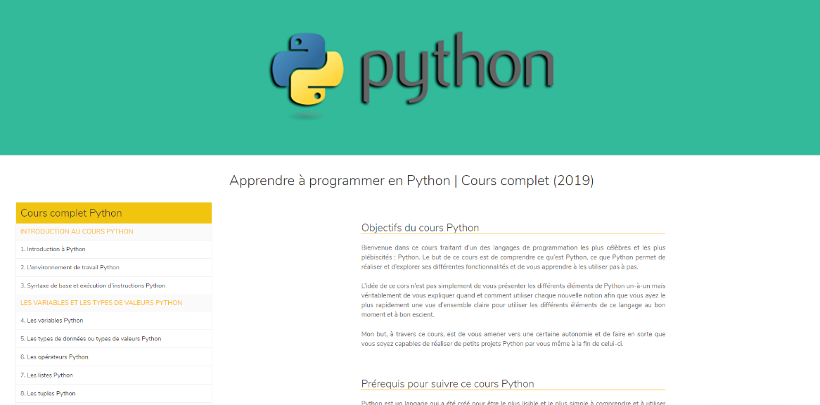

## Les technologies de géolocalisation | Antonin Lyaët

### Introduction

Aujourd’hui, une des technologies les utilisés par tous est la géolocalisation. Même si elle utilisée par tous, peu de personnes ne connaissent le fonctionnement de cette technologie ainsi que les différents moyens de géolocalisation.

### Identification

Ce document est un article qui présente les principales technologies de géolocalisation, leurs avantages et leurs inconvénients. Cet article, posté sur « Organilog.com », s’intitule « Fonctionnement des systèmes de géolocalisation des smartphones » et vient énoncer les différents types de géolocalisation, les avantages et les inconvénients. Ce guide vient donc nous aider à répondre à la question suivante : « Quelles est la meilleure technologie de géolocalisation et comment fonctionnent-elles ? »

Lien : <https://fr.organilog.com/454-fonctionnement-geolocalisation-mobile/>

### Évaluation du contenu

|  |  |  |  |
| --- | --- | --- | --- |
| Critères | Faible | Moyen | Bien |
| Fiabilité |  |  |  |
| Illustration |  |  |  |
| Lisibilité |  |  |  |
| Pertinence |  |  |  |
| Accessibilité |  |  |  |

### Liste des mots clés

|  |  |  |  |  |  |
| --- | --- | --- | --- | --- | --- |
| GPS | Géolocalisation | Satellite | Wifi | Technologie | GSM |
| Prix | Consommation | Précision | Fonctionnement | Intérieur | Extérieur |
| Vitesse | Matériel | Rural | Urbain | Batterie | Solution |

### Compte rendu

#### La géolocalisation

La géolocalisation est un système se situant dans beaucoup de technologie d’aujourd’hui comme les smartphones, les voitures, les drones, … Ce système est un concept très utilisé par tous mais peu de personne ne connaissent son fonctionnement. Mais connaitre les différents procédés de géolocalisation et leurs fonctionnements, cela permet une optimisation de la batterie pour les appareils qui utilisent ce système. Les 3 procédés les plus connus sont : le GPS (Global Positioning System), le GSM (Global System for Mobile) et le Wifi.

#### Géolocalisation par GPS

Ce système de géolocalisation doit disposer de deux éléments essentiels : un vue sur le ciel pour communiquer avec des satellites de géolocalisation ainsi qu’une puce GPS. Ce procédé géolocalise une puce GPS grâce à des signaux émis par un réseaux de satellites. Une fois que la puce intercepte un des signaux, elle renvoie ce signal au satellite qui l’a émis. Puis par triangulation des signaux renvoyés par la puce, on peut déterminer les coordonnées GPS de la puce.

Cette géolocalisation permet de géolocaliser une puce avec précision de 15 à 100 mètres mais des satellites européens, stellite Galileo, viennent d’être lancés et permettent une précision de 1 mètres.

Cette puce a un néanmoins deux gros défauts, elle consomme énormément de batterie. C’est pour cela que les concepteurs d’appareils équipés de ce système ont mis en place un moyen de l’activer ou non. Son deuxième gros défaut est que la réception et/ou le renvoie de signaux ne se fait pas correctement en intérieur

#### Géolocalisation par GSM

La géolocalisation par GSM fonctionne grâce au antennes GSM qui sont utilisés principalement pour la transmission de données aux téléphones ou voiture. Ce système fonctionne donc comme le GPS, avec le temps de réception en fonction des antennes qui les reçoivent ou émettent. Un algorithme de triangulation peut alors déterminer l’emplacement de l’appareil.

La précision dépend fortement de la densité des antennes présentent dans les environs. Elle est variée donc de 200 mètres à plusieurs kilomètres. Elle fonctionne donc beaucoup plus dans les milieux urbains que rural.

#### Géolocalisation par Wifi

Cette géolocalisation assez récente utilise des points d’accès Wifi connue pour déterminer là où l’appareil se trouve. C’est-à-dire à quelques dizaines de mètres. Il faut néanmoins que l’appareil en question soit muni d’une puce Wifi.

Cette puce consomme très peu et à une très bonne précision. Mais il faut être proche d’un accès Wifi connue pour que la géolocalisation par ce procédé se face. Ce concept vient à se répandre de plus en plus car Google vient référencer de nouveau point d’accès Wifi lorsque ses voitures utilisées par Google Street View passent devant de nouveau point.

#### Conclusion

D’après ce document, aucune des technologies de géolocalisation n’est mieux que les autres car elles dépendent toutes de là où on se situe et de comment on l’utilise. Pour avoir la meilleure géolocalisation possible, il faut combiner ces trois concepts de géolocalisation. Grâce à un algorithme prenant en compte ces système, on peut donc déterminer très facilement une géolocalisation très précise.

### Avis critique du document

Si je devais noter ce document, je lui mettrais la note de 7/10. Ce document est très complet, il nous apprend le fonctionnement des différents moyens de géolocalisation. Mais ce document est très court et manque d’illustration/schéma. Malgré ce gros défaut, il va tout de même droit au but et on comprend très bien comment fonctionne ces systèmes, leurs avantages et leurs inconvénients. Sa conclusion, rapide mais efficace, répond parfaitement à nos attentes même si nous n’avons pas de classement des meilleurs moyens de géolocalisation.

## Annexe 4

Figure 27 Classe Algorithme

Figure 28 Classe Asservissement

## Annexe 5

Figure 29 Schéma de l'asservissement général

1. Série de bits organisés de façon à établir une communication
2. Transmission Control Protocol
3. Internet Protocol
4. Megabit